**Консультация для родителей на тему:**

***"Сочиняем сказку вместе"***

|  |  |
| --- | --- |
| http://detsadmickeymouse.ru/_ld/60/s30256783.jpg | Все дети любят сказки. Наверно, и ваш малыш может подолгу слушать увлекательные истории, полные чудес и приключений. А что если он сам выступит в роли сказочника? Помогите ребенку в этом полезном и увлекательном занятии. |

**С чего начать?**

Сочинять сказки можно между делом, на ходу. Ведь когда руки заняты хозяйством, голова свободна для творчества. Малыш с удовольствием поучаствует в разработке сказочного сюжета и в игре, незаметно пополнит свой словарный запас, закрепит грамматический строй речи, и, что самое главное, поупражняется в искусстве рассказчика (устная монологическая речь).

Сказки можно сочинять о чем угодно, даже об овощах и домашней утвари, но сначала потренировавшись на более «простом» материале. Существуют разные «рецепты» организации таких творческих тренировок. То, как вы будете их использовать, зависит от возраста ребенка. Ребенок 2,5-3 лет и старше может сочинять вместе со взрослым, а 5-6-летний уже достаточно свободно сочиняет самостоятельно, и задача взрослого - дать импульс к сочинительству. Многое зависит от его и ваших творческих возможностей, условий, в которых вы займетесь сочинительством (будет это специально отведенное время или придется сочинять, попутно занимаясь другими делами или находясь в дороге).

**«Закончи сказку»**

Для начала можно дать ребенку задание - **придумать для сказки концовку.** Вашей целью будет развитие умения логически завершать какой-либо рассказ, умения осмыслять воспринимаемое и правильно заканчивать мысль, активизировать словарный запас. Итак, вы предлагаете ребенку простейший сюжет из нескольких предложений.

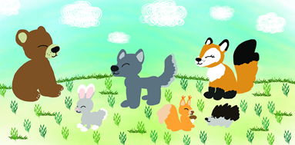Например: **«Пошел как-то мальчик Степа в лес за грибами. Встретил Степа в лесу белку - та помахала ему пушистым хвостом и ускакала по веткам деревьев. Попался ему и заяц, да только зайчишка-трусишка сразу спрятался в кустах - испугался. Много грибов Степа насобирал, земляники наелся. Так ходил он по лесу, ходил да и забрел в совершенно незнакомое ему место. Сначала мальчик чуть-чуть испугался, но потом вспомнил, что он очень смелый (иначе как бы он один в лес пошел?) и стал осматриваться. Смотрит Степа по сторонам, чтобы понять, где он очутился, и вдруг видит …».**

Здесь вы обращаетесь к малышу с просьбой закончить сказку в соответствии с ее смыслом. Если возникают трудности, можно помогать ему наводящими вопросами: **«Что увидел мальчик? Что он собирал? Что могло случиться с ним в лесу? Кто мог помочь Степе выбраться из леса?»**. Очень важно эмоционально реагировать на каждый найденный ребенком ответ (удивление, радость, испуг и т.д.), развивая таким образом эмоциональное отношение к сочиняемому, навык передачи эмоций в речи.

Можно устроить конкурс разных вариантов окончания сказки: каждый из вас может предложить несколько вариантов, а затем вы вместе их обсудите. Последний этап играет важную роль в развитии именно логического мышления и умения воспринимать и продолжать начатую мысль. В дальнейшем ребенок может рассказать кому-нибудь сочиненную сказку и проиллюстрировать ее рисунками. После создания нескольких таких концовок к вашим незатейливым сюжетам (не старайтесь придумать сложное начало, оно должно быть очень простым) вы увидите, что малыш способен на самостоятельное сочинение концовки сказки, без наводящих вопросов.

**Инсценировка**

Предложите малышу «оживить» сказку: придумать костюмы, разработать поведение персонажей в соответствии с их характерами, продумать мимику, жесты, интонацию каждого героя. Цель такого задания - активизация творческого отношения к слову. Творческое осмысление должно проявиться в умении трансформировать словесный сказочный образ в драматический.

Здесь также предполагается коллективное творчество. Исполнителями ролей могут стать не только дети, но и игрушки, куклы. Незаменимыми помощниками могут стать герои кукольного театра (такие игрушки продаются в магазинах, но при желании можно создавать их своими руками). 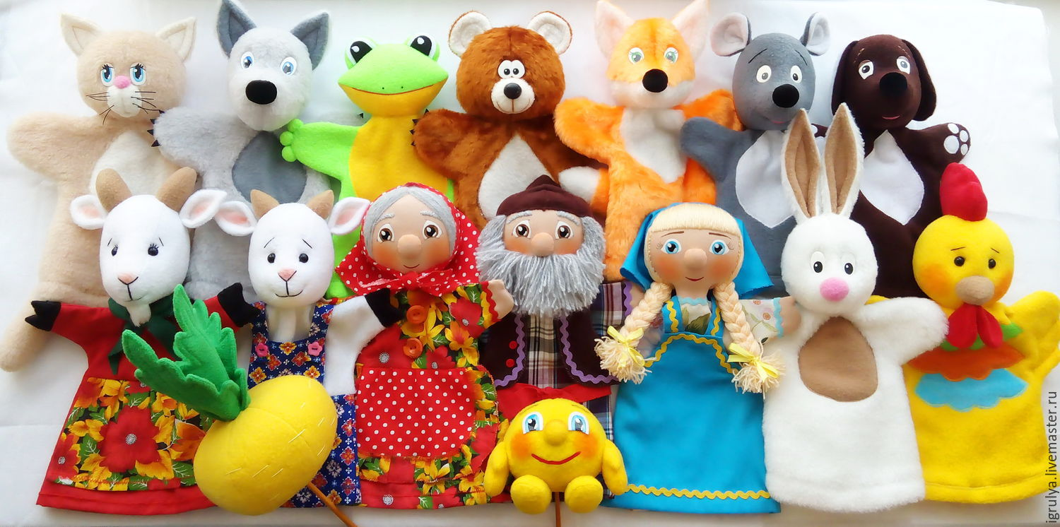

Выбранная для инсценировки сказка может быть сочиненной или прочитанной ранее - в данном случае творчество заключается не в создании, а воплощении сюжета. При распределении ролей учитываются индивидуальные особенности и возможности детей, а также используемых игрушек, обсуждаются характеры персонажей. В репетицию вовлекаются все участники инсценировки, даже те, кто не занят в конкретной сцене (они следят за тем, соответствует ли исполнение тексту роли, помогают найти наиболее удачное воплощение образа, участвуют в его «проработке»). Важным этапом подготовки станет изготовление декораций, что привлечет внимание маленьких участников к тем деталям, которые чаще всего ускользают от детского внимания: место действия и его смена, средства передачи атмосферы сказки, настроения (страшно, мрачно или светло, весело). Участие взрослых в инсценировке позволяет развить у малышей способность к эмоциональному погружению в сказку, к ее творческому осмыслению, способность к мимическому и интонационному творчеству (на основе воплощения словесного сказочного образа).

**Сказка по заданной теме**

Ребенку предлагается сочинить сказку на предложенную тему. Это потребует от него умения действовать по заданному плану, действовать в рамках предложенных обстоятельств. Иногда такой подход облегчает задачу: нужно лишь подставить подходящие по смыслу слова или предложения, но порой бывает очень трудно соответствовать чужому замыслу. Часто именно такие затруднения встречаются у домашних детей при поступлении в школу.

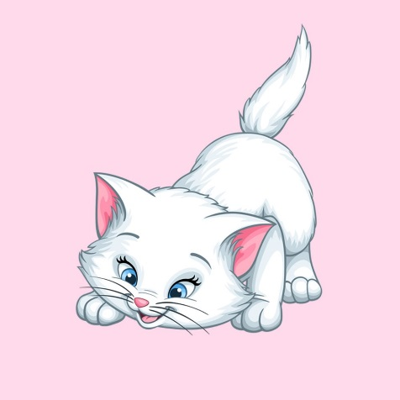Примерный алгоритм сочинения **сказки** «Приключения котенка». Взрослый задает малышу **вопросы**, подводящие к описанию главного персонажа: **«Какой это котенок? Какими словами можно сказать о нем? Какая у котенка шерстка? Какие у него уши, лапы?»** Можно загадать загадку о нем. Потом ребенок выполняет следующие задания: **«Придумай предложение про котенка, чтобы в нем было слово пушистый (трусливый, осторожный). Придумай, с чем можно сравнить нашего героя. Расскажи, что он умеет делать. Придумай предложение, чтобы в нем были слова «прыгает», «беленький» и др.»**

Таким образом, малыш постепенно готовит материал для сказки на тему «Приключения котенка». Теперь он может, используя придуманные им предложения и фразы, описать характер героя, рассказать, как котенок собирался на прогулку, **что интересного он увидел, что с ним произошло, чем все закончилось.**

Задавая тему сказки, формулируйте ее так, чтобы она эмоционально настраивала малыша на сочинение сказки (уже в самой теме может быть задан сказочный герой или подсказана сказочная ситуация). Интересным может получиться результат, если в качестве героя будут использованы неодушевленные предметы - например, кровать или сумка. Обращайте внимание ребенка на интересное, занимательное в содержании сказки, на ее словесное оформление. В дальнейшем следите за тем, как ребенок в самостоятельной творческой деятельности применяет усвоенные слова и выражения.

В процессе сочинения сказки поддерживайте инициативу малыша, стимулируйте проявления фантазии, следите, насколько верно ребенок понимает ваши задания и наводящие вопросы.

**Сказка об игрушках**

Выберите для сказки игрушки, например, кошку и мышку, и начинайте рассказывать, сопровождая слова показом действий:

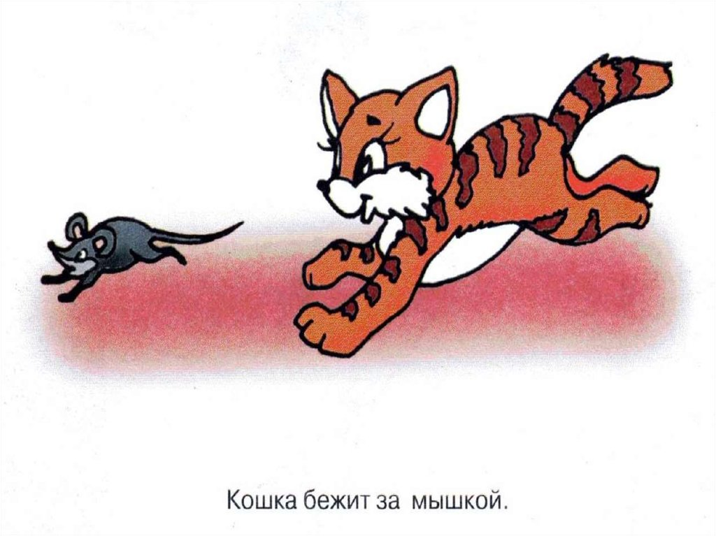

**«Жила-была пушистая кошка (обязательно нужно погладить киску, показав ее пушистую шерстку), узнала кошка, что мышка в ее доме норку себе устроила (показать воображаемый домик кошки и мышку в норке). Вот стала она ее караулить. Тихонько ступает кошка пушистыми лапками, ее совсем не слышно. Выбежала мышка погулять, далеко от норки убежала. И вдруг увидела кошку. Хотела ее кошка схватить. Да не тут-то было! Ловкая мышка юркнула в свою норку».**

Затем предложите малышу подумать, про какие игрушки он хотел бы рассказывать. В процессе выполнения такого задания активизируется словарь ребенка (он активнее использует те слова, которые уже знает, но пока не использует в своей речи), развивается связная речь: ребенок подбирает нужные определения, образуя соответствующую грамматическую форму прилагательного, и на этом же словарном материале строит связное высказывание. Отвечая на вопросы, он обращает внимание на характерные особенности внешнего вида игрушек (цвет, форма, материал), подбирает сравнения, определения. Впоследствии поощряйте этот вид творчества в игре ребенка. Предложите сделать рисунок к сказке, попросите рассказать (показать) сказку об игрушках бабушке или пришедшим в гости друзьям.

**Сказка на свободную тему**

**Этот жанр - вершина словесного творчества малыша.**

Он должен самостоятельно придумать название сказки, персонажей, условия для действия героев, само действие: зачин, кульминацию, концовку. Ребенок учится использовать свой жизненный опыт, передавать его в связном повествовании. У него формируется умение понятно, четко, последовательно излагать свои мысли. Задача мамы - создать эмоциональное настроение, дать толчок творческому воображению. Важно, чтобы ребенок стремился к занимательности сюжета, не забывая о словесном оформлении сказки.

Творите, выдумывайте, пробуйте!

Детская сказка всегда была совершенно особым жанром народных сказок и служила не только средством забавы сочиняющих ребятишек, но и одним из важнейших средств развития мышления детей и освоения ими опыта предыдущих поколений.

